Важнейшими условиями для реализации образовательной программы мы считаем создание и обновление РППС. Хорошо продуманная и организованная РППС стимулирует развитие социальных и коммуникативных компетентностей, креативности, любознательности, исследовательского интереса, инициативности, ответственности, произвольности, интеллектуальной и познавательной сферы – т.е. всех тех возрастных характеристик ребенка, которые должны сформироваться на этапе завершения дошкольного образования.
В соответствии с ФГОС ДО и общеобразовательной программой ДОО развивающая предметно-пространственная среда создается педагогами для развития индивидуальности каждого ребенка с учетом его возможностей, уровня активности и интересов. Для выполнения этой задачи РППС должна соответствовать следующим принципам:
-Насыщенность РППС является основой для организации увлекательной, содержательной жизни и разностороннего развития каждого ребенка, основным средством формирования личности ребенка, источником его знаний и социального опыта. В группе она представляет необходимые возможности для игровой, познавательной, творческой, исследовательской, двигательной активности детей, обеспечивает эмоциональное благополучие, возможность самовыражения.
-Принцип полифункциональности предметного мира реализуется с помощью различного модульного оборудования. Использование модулей наряду с конструкторами, мозаиками, физкультурным оборудованием (обручами, мячами, скакалками), предметами и играми, которые не несут в себе определенной смысловой информации, способствует развитию воображения и знаково-символической функции дошкольников.
-Принцип трансформируемости среды, который связан с полифункциональностью – это возможность изменений, позволяющих, по ситуации, вынести на первый план ту или иную функцию пространства. Развивающая предметно-пространственная среда меняется в зависимости от возрастных особенностей детей, периода обучения, образовательной программы.
-Вариативность среды предполагает наличие различных пространств (для игры, уединения, конструирования и пр.), наличие материалов, оборудования, инвентаря, игр, игрушек для развития детских видов деятельности. При любых обстоятельствах предметный мир, окружающий ребенка, необходимо пополнять и обновлять, т.к. появление новых предметов стимулирует исследовательскую, познавательную, игровую, двигательную активность детей. В качестве ориентиров для подбора материалов и оборудования выступают общие закономерности развития ребенка на каждом возрастном этапе. Предметы, игрушки, пособия отражают уровень современного мира, несут информацию и стимулируют поиск.
-Доступность РППС организуется так, чтобы каждый ребенок имел возможность свободно заниматься любимым делом. Для этого обеспечен детям свободный доступ к играм, игрушкам, материалам, пособиям, обеспечивающий все основные виды детской деятельности.
-Безопасность. Обеспечивает безопасность жизни детей, способствует укреплению здоровья, т.е. соответствует требованиям по обеспечению надежности и безопасности. Форма и дизайн также ориентированы на безопасность. Все материалы и оборудование отвечают гигиеническим требованиям.
Для максимальной реализации образовательного потенциала развивающей предметно-пространственной среды, как элемента образовательной среды в рамках требований ФГОС ДО целесообразно классифицировать предметное содержание на функциональные зоны. При планировании РППС в группе нами было запланировано создание микрозон и центров.

Развивающая предметно - пространственная среда одно из важных условий воспитательно-образовательной работы в дошкольном учреждении, она является основным средством формирования личности ребенка и источником его знаний и социального опыта.
Организация развивающей среды в нашей группе построена таким образом, чтобы дать возможность наиболее эффективно развивать индивидуальность каждого ребёнка с учётом его возраста, особенностей и интересов. В группе созданы условия для взаимодействия детей с воспитателем и друг с другом. Групповое пространство разделено на центры развития с учётом следующих принципов: трансформируемость, вариативность, доступность, безопасность, полифункциональность, каждый центр имеет свою эмблему.
Игровое оборудование периодически сменяется согласно сезону, теме и потребностям детей. Группа оснащена необходимыми материалами, учитывающими интересы мальчиков и девочек. Размещение игрушек, пособий производится таким образом, чтобы дети не только могли самостоятельно брать и укладывать на место игровой материал, но при необходимости и передвинуть часть оборудования, освободить площадь групповой комнаты для коллективных игр со строительным материалом или другими игрушками, пособиями. Подборка книг, игр, игрушек постоянно обновляются в соответствии с тематикой недели. Столы, стульчики и мягкую мебель можно перемещать по группе, это позволяет организовать максимальное пространство для игр и развития детей. Все игровое оборудование находится на уровне роста детей.
В группе выделены различные центры, они не имеют жестких границ, что позволяет соблюдать принцип полифункциональности, когда один и тот же игровой уголок по желанию детей можно преобразовать в другой (в одном и том же центре согласно принципу интеграции можно заниматься различными видами деятельности).

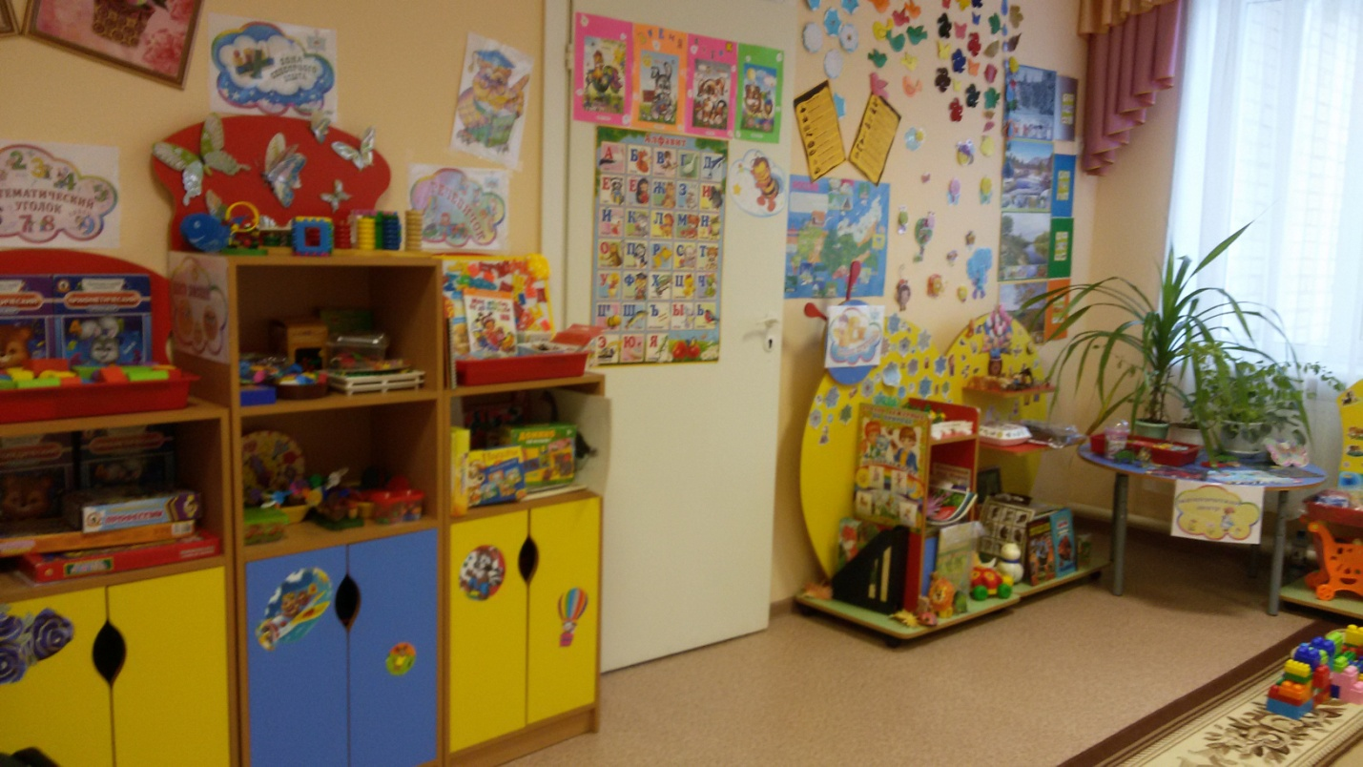

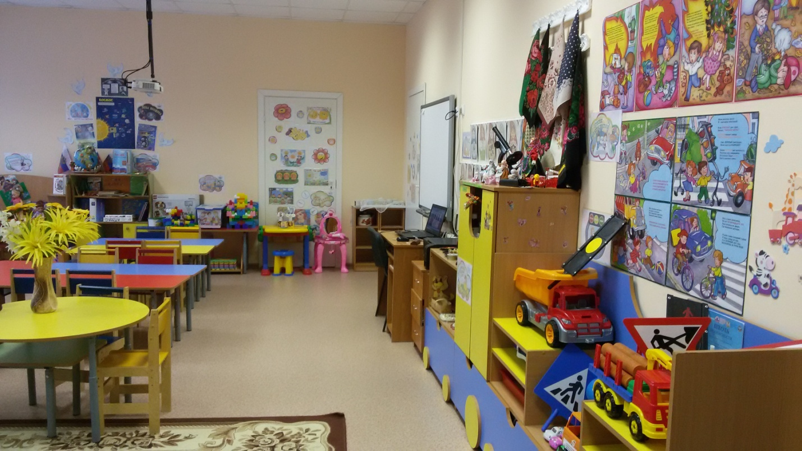
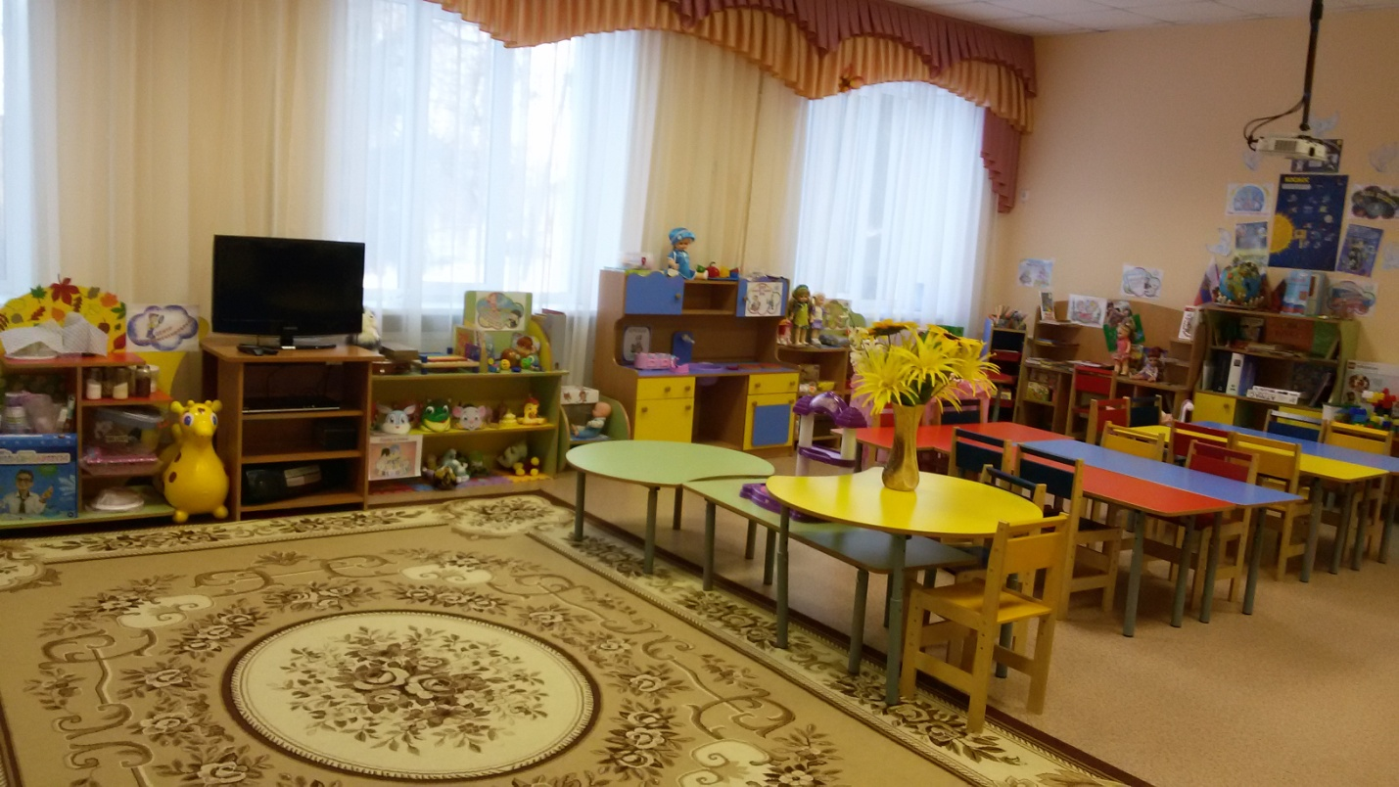

Предусмотрено место для временного уединения дошкольника, где он может подумать, помечтать, побыть наедине с собой, расслабиться и восстановить силы.
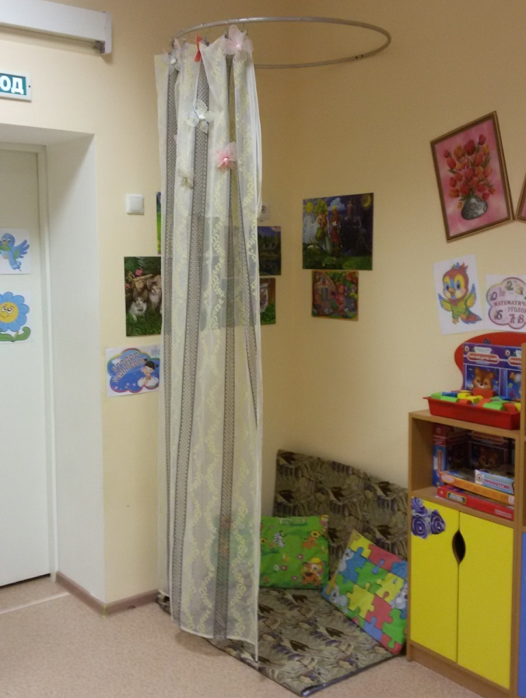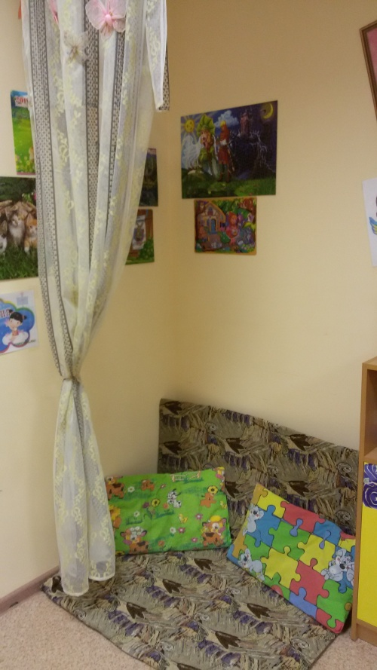
Одним из самых любимых мест в группе является центр спорта. Он пользуется популярностью у детей, поскольку реализует их потребности в двигательной активности. Здесь есть: массажные коврики и дорожки, мячи, обручи, скакалки, кольцеброс, кегли, шнуры длинные и короткие, мешочки с грузом, ленты разных цветов, флажки, атрибуты для проведения подвижных игр и утренней гимнастики и др.
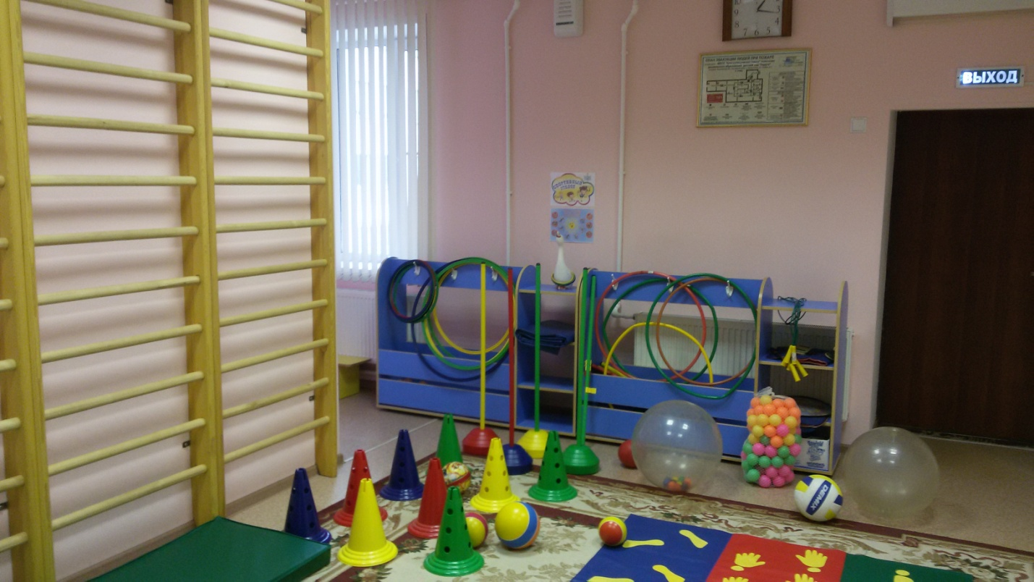

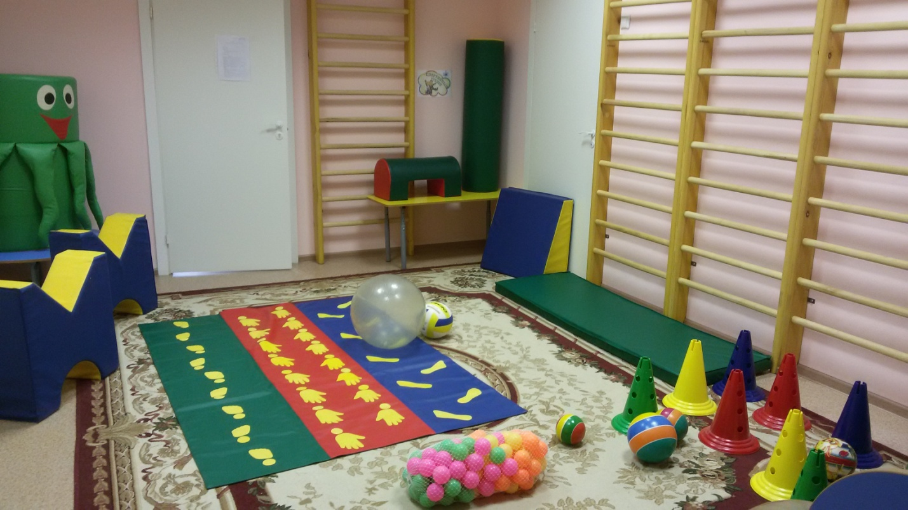
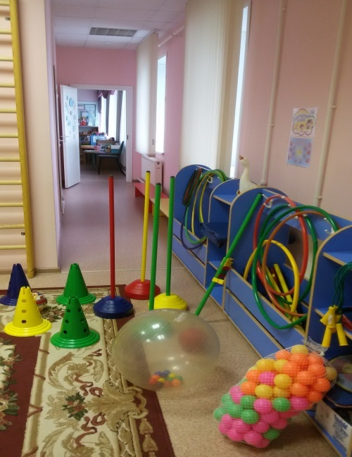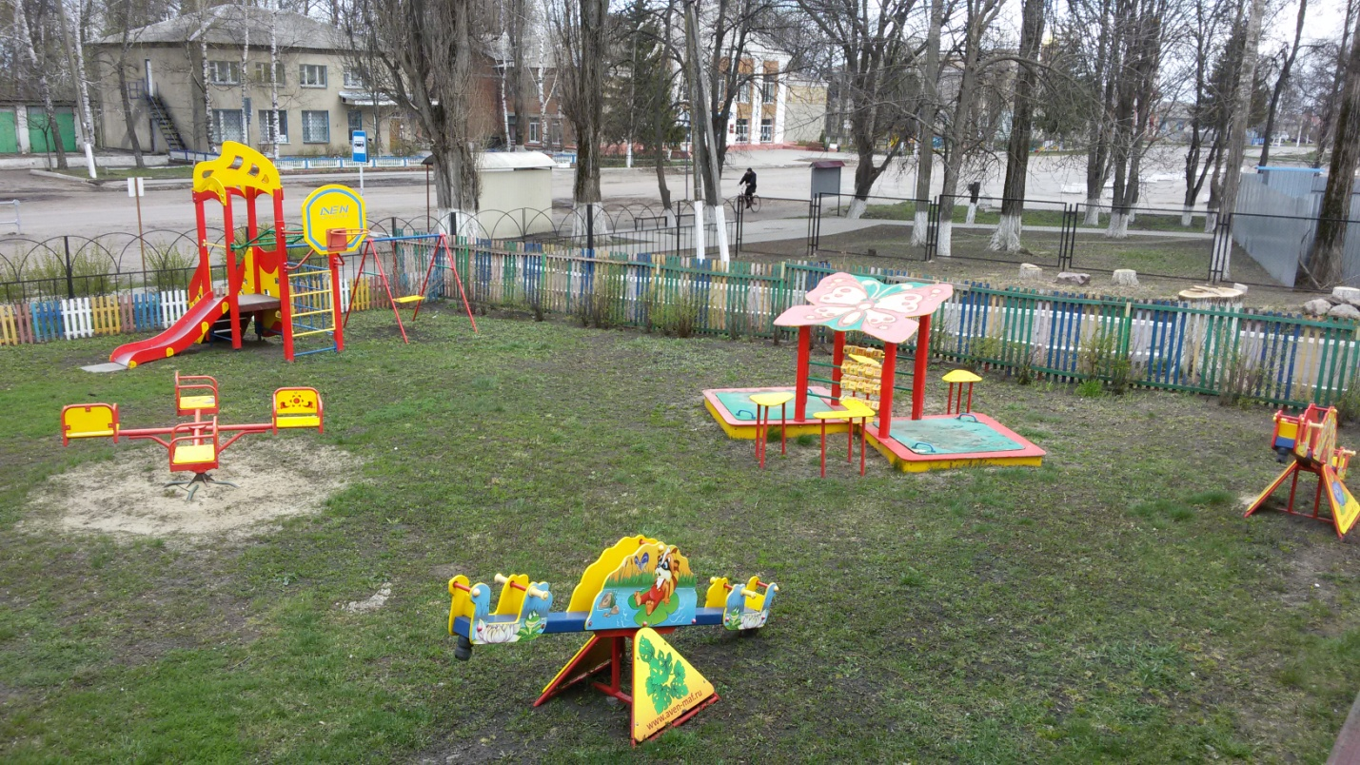

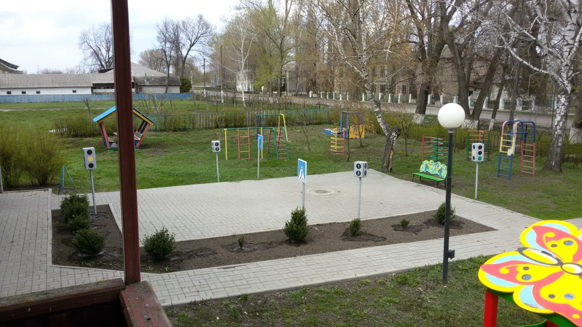

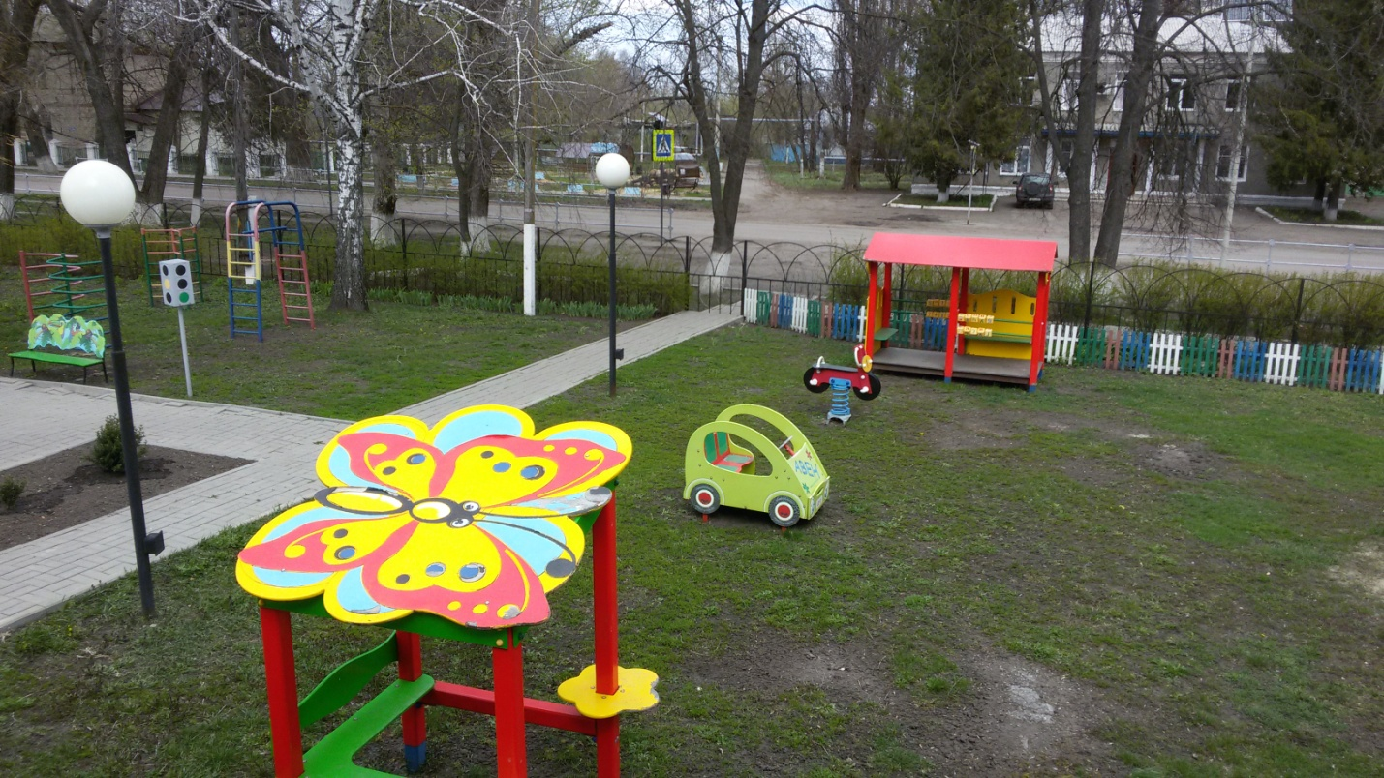

Центр конструирования достаточно мобилен. Практичность его состоит в том, что с содержанием данного центра (конструкторы различного вида, мягкие модули) можно перемещаться в любое место группы и организовывать данную деятельность как с подгруппой детей, так и индивидуально. Наши воспитанники самостоятельно, при реализации своих замыслов, используют не сложные схемы и модели построек. Мобильность данного центра позволяет детям разворачивать сюжет игры за его пределами. Это позволяет нашим детям комфортно чувствовать себя в любом месте группы. Дети, особенно мальчики, всегда с удовольствием занимаются постройками, обыгрывая их, комбинируя с другими видами деятельности (в сюжетно-ролевых играх, играх-драматизациях)
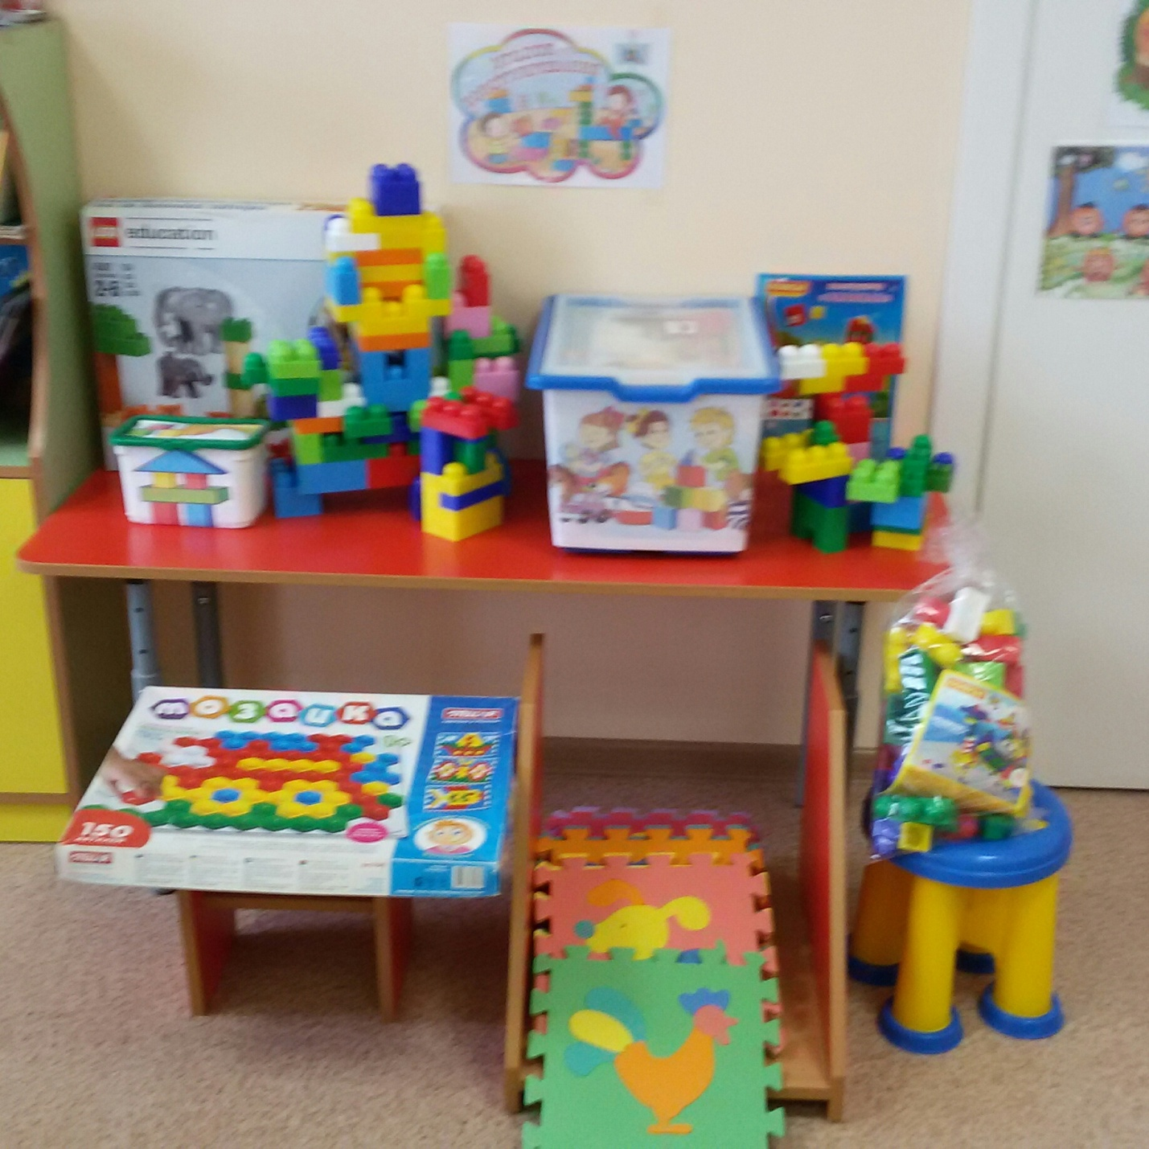

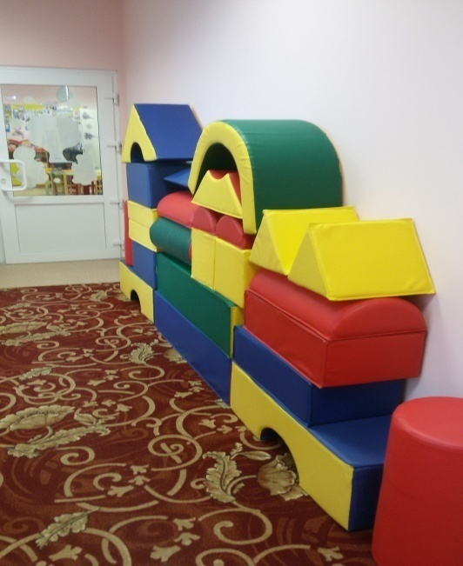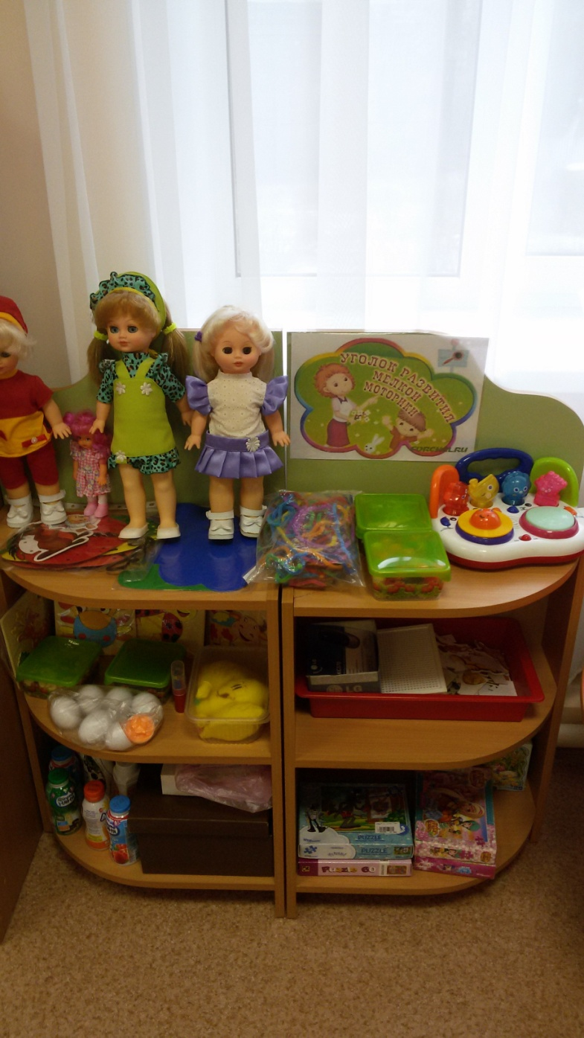

Воспитывать любовь и бережное отношение к природе нам помогает центр природы и экспериментирования, где есть лупы, песочные часы, ёмкости (стаканчики, мерки, воронки, клеёнчатые фартуки, трубочки, природный и бросовый материал, песок, календарь природы по временам года, лейки, распылитель для цветов, лопатки для рыхления земли и уходом за растениями (герань, фиалка др.) и наблюдениями за природой. Также имеются иллюстрации с изображениями животных, насекомых, растений и др. ; муляжи фруктов и овощей и т. д.
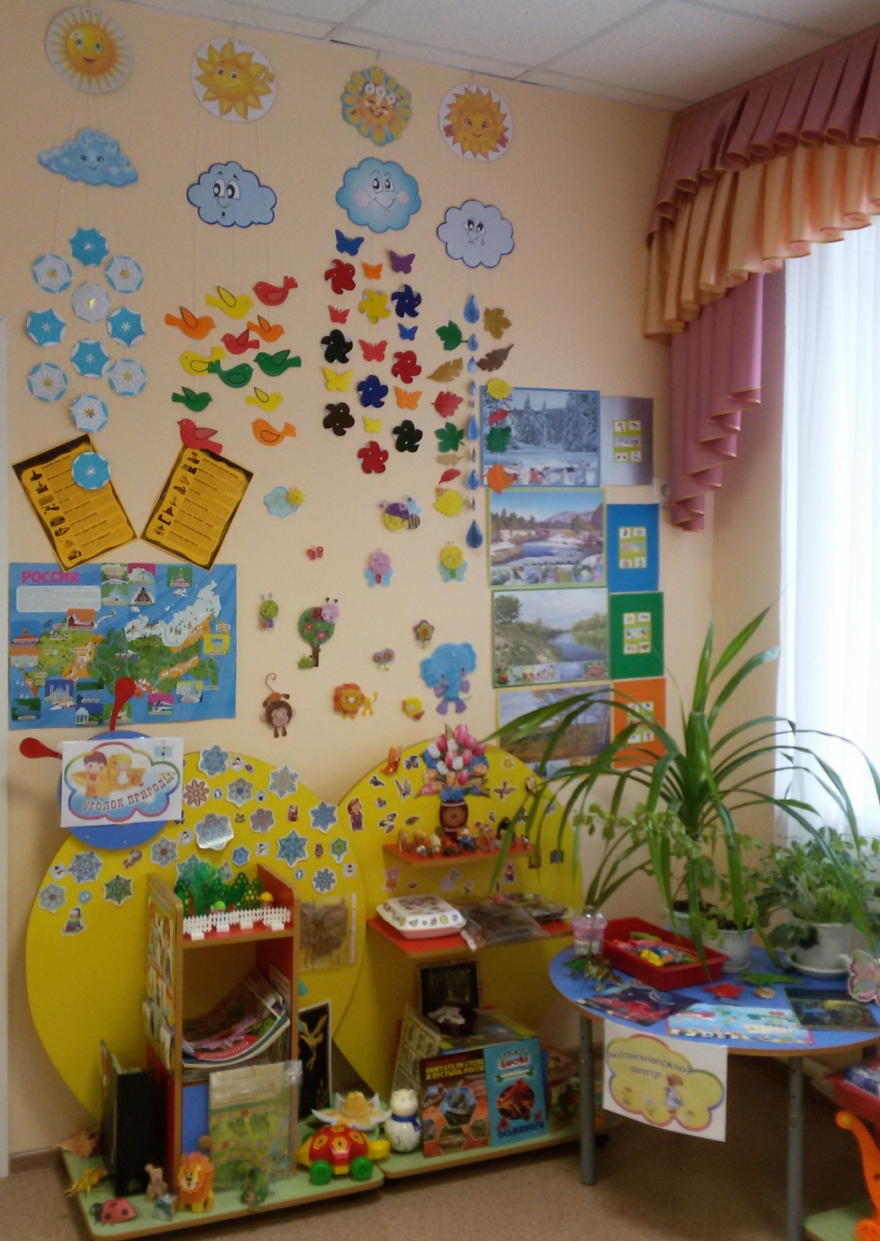
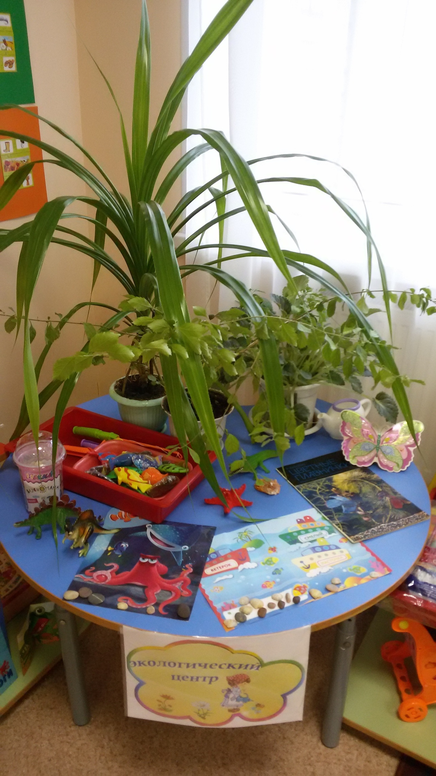
Центр сенсорики включает в себя: дидактический стол, развивающие игры, пособия и дидактические материалы, формирующие представления о свойствах предметов, Монтессори-материалы.
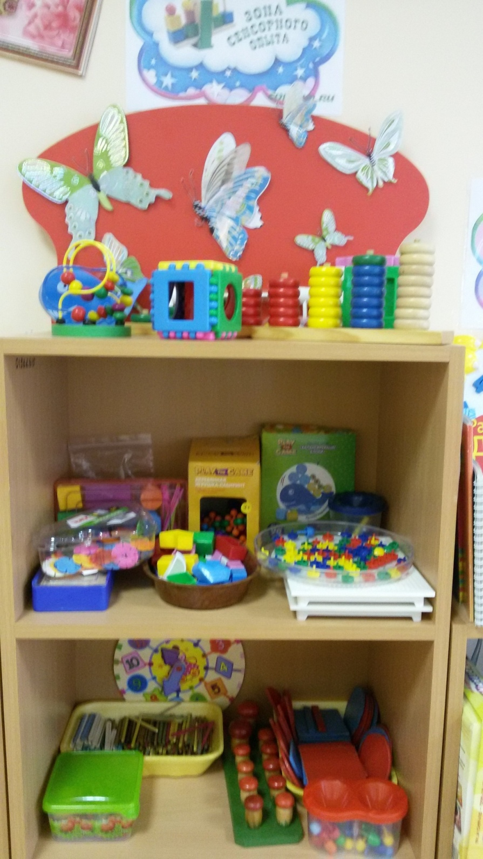
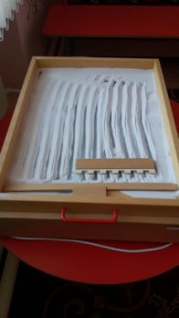

Центр «Патриотического воспитания» и направлен на формирование любви к Родине, уважительного отношения и чувства принадлежности к своей семье и к обществу детей и взрослых. А также на расширение представлений о малой родине и Отечестве, о семейных и отечественных традициях и праздниках, о планете Земля, как общем доме людей.
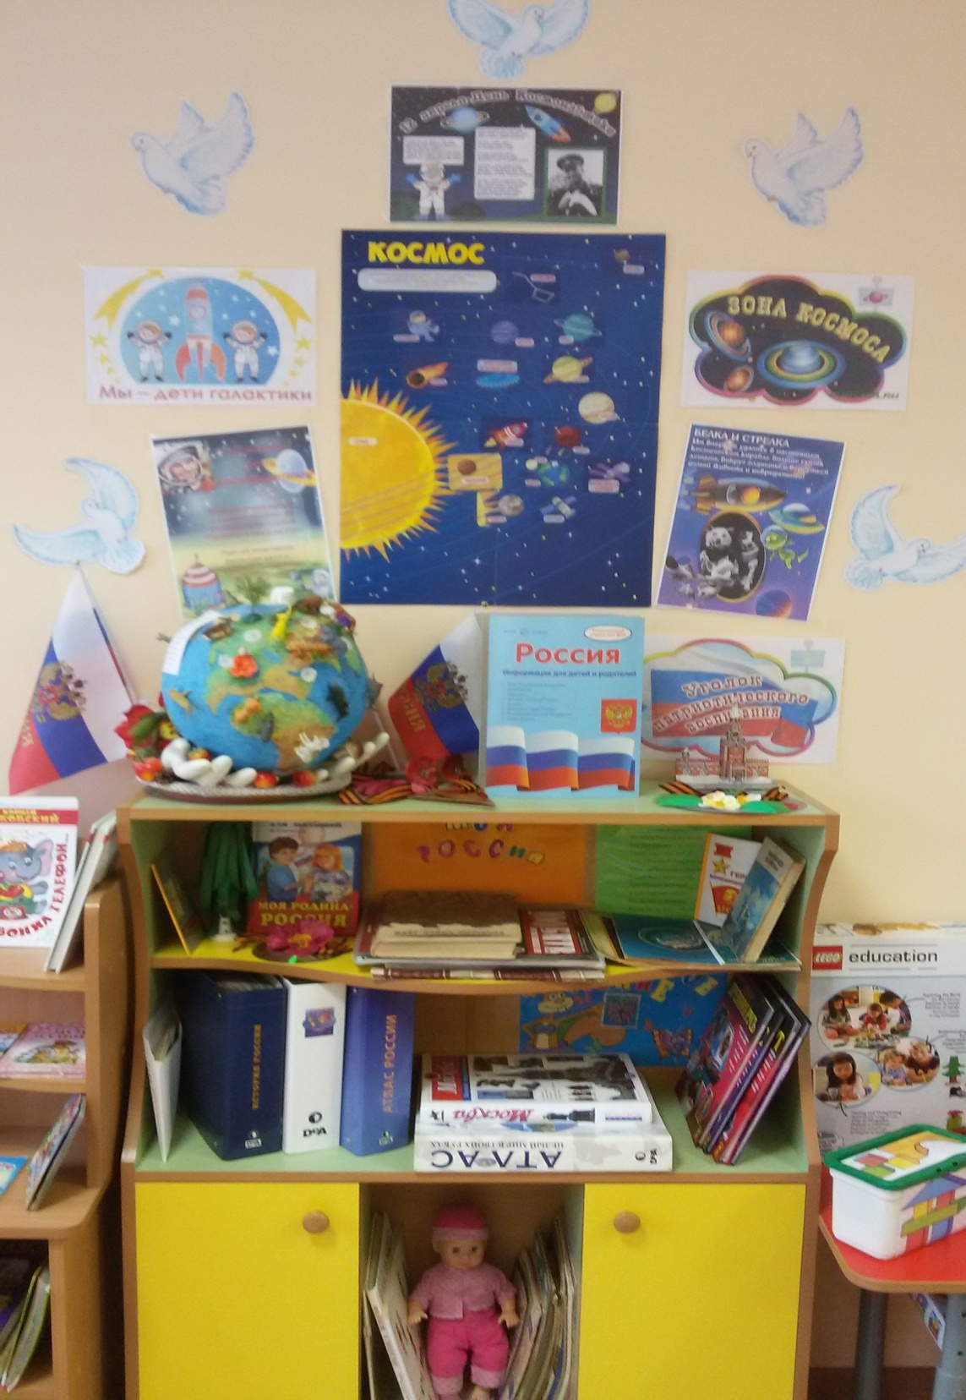
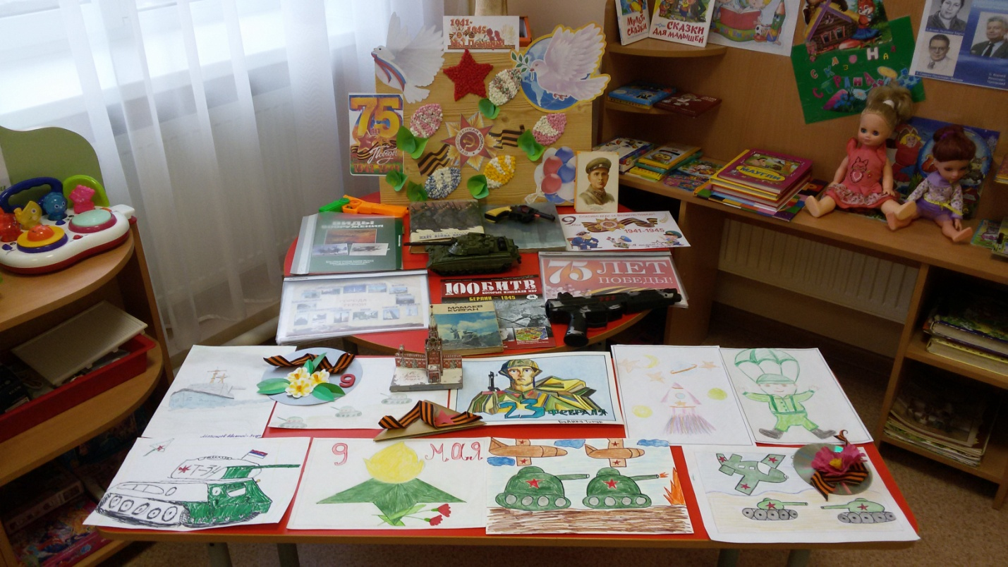

Центр сюжетно-ролевых игр и театра. Для современного развития игры в группесозданы необходимые условия: оборудовали игровую зону детской мебелью, внесли различные атрибуты для игр «Больница», «Почта», «Парикмахерская» и др; куклы, наборы кухонной и чайной посуды, набор овощей и фруктов, телефоны, руль, весы, сумки, утюг, гладильная доска, молоток, кукольная коляска, одежда для ряженья, а также предметы заместители, которые помогут ребенку использовать накопленный опыт в мире игры.
Рядом мы разместили центр театрализованной деятельности – как важный объект развивающей среды.Имеются виды театров: пальчиковый, настольный, би-ба-бо, теневой. Театральный центр часто пополняются новыми атрибутами, сделанными своими руками.
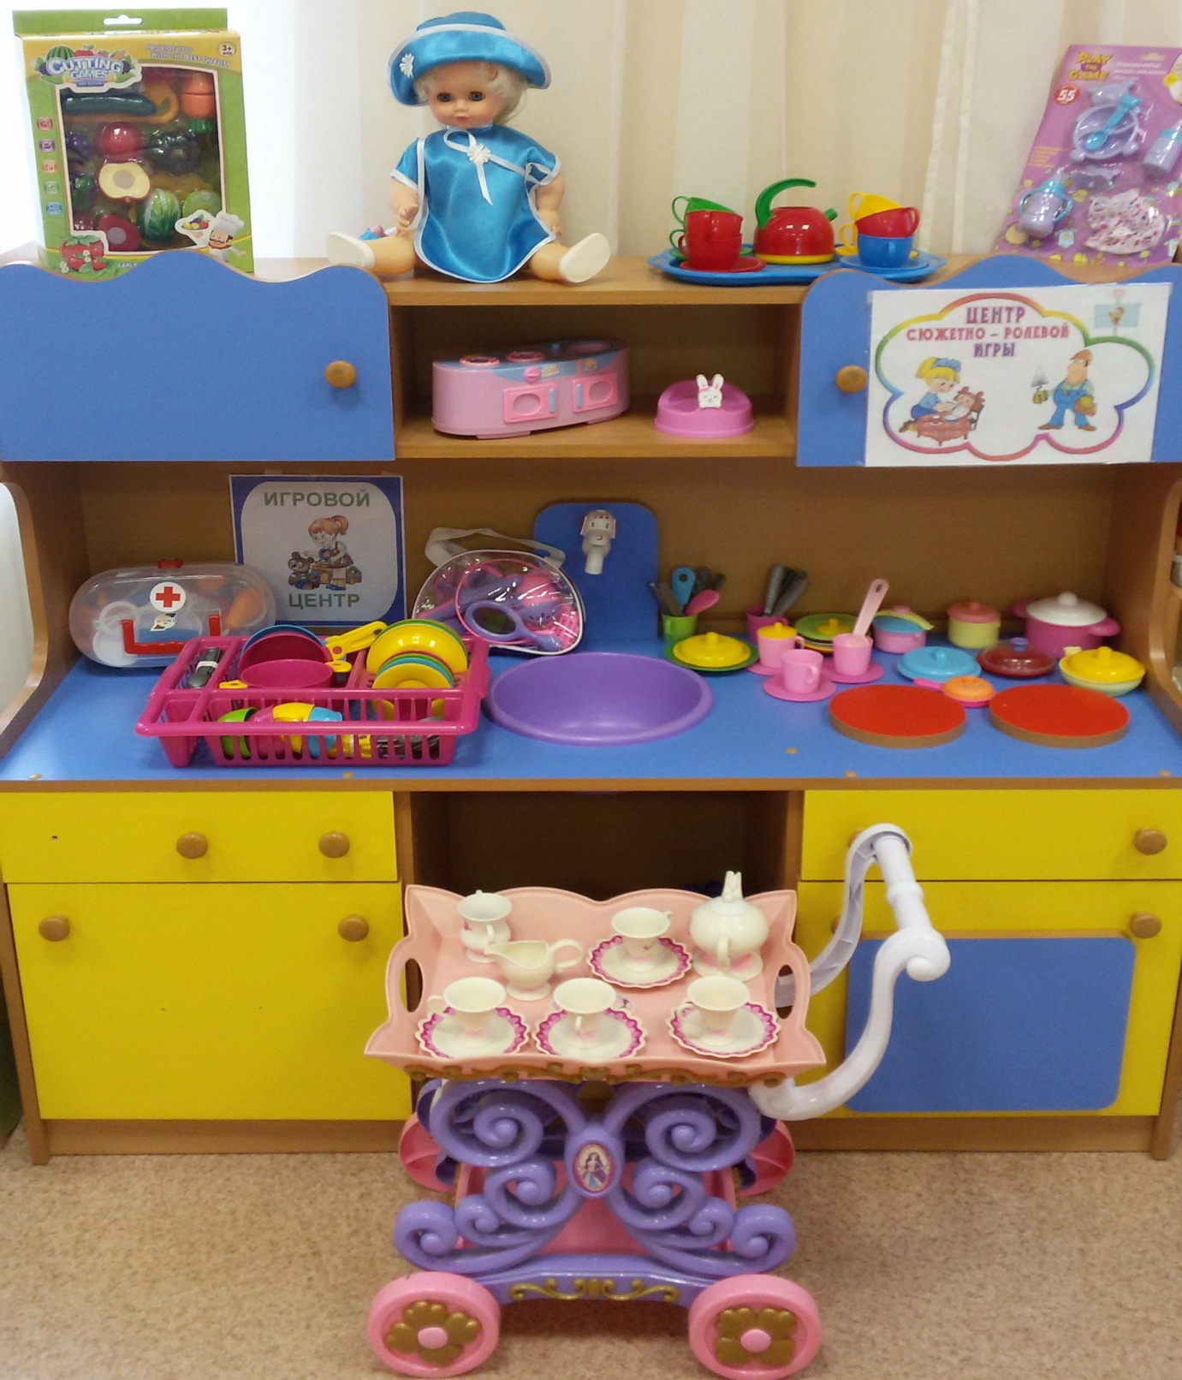

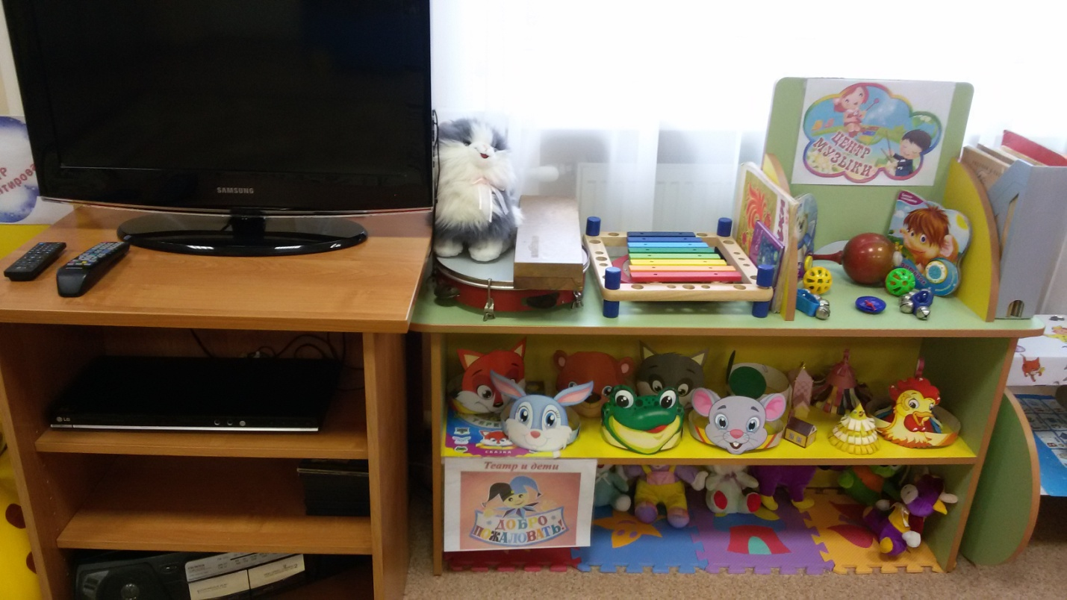
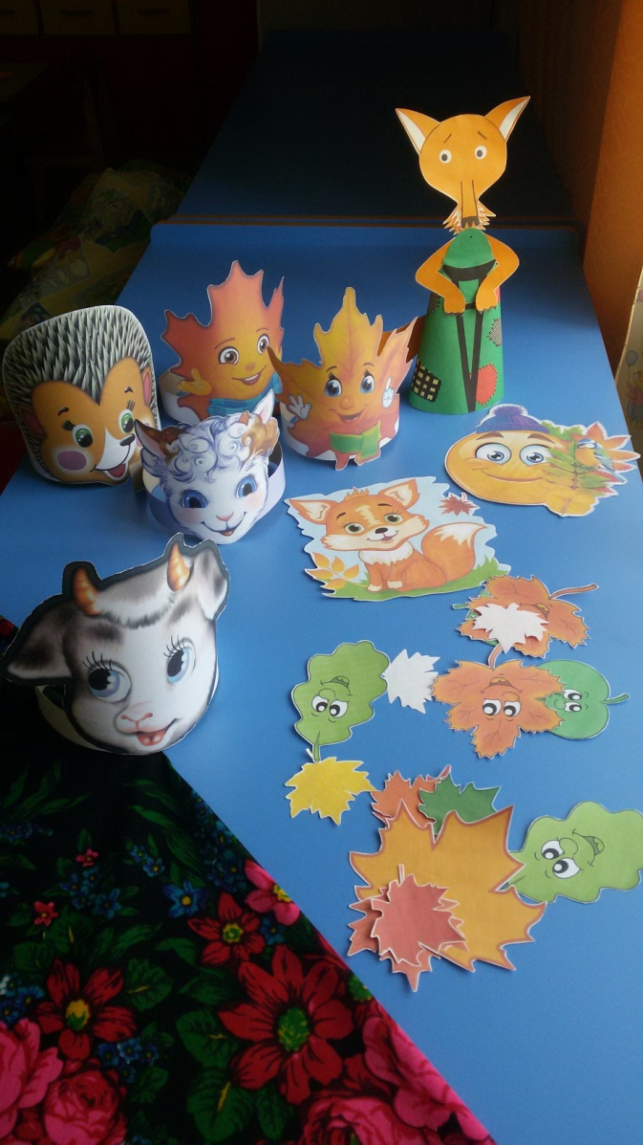

Центр безопасности. Создавая развивающую среду в группе, немало внимания мы уделили созданию комфортных условий для развития навыков безопасного поведения детей. В центре имеется разнообразный материал по правилам безопасного поведения на дорогах, во время пожара: сюжетные иллюстрации, раздаточный и демонстративный материал, игры, макет дороги, сделанный своими руками и др.
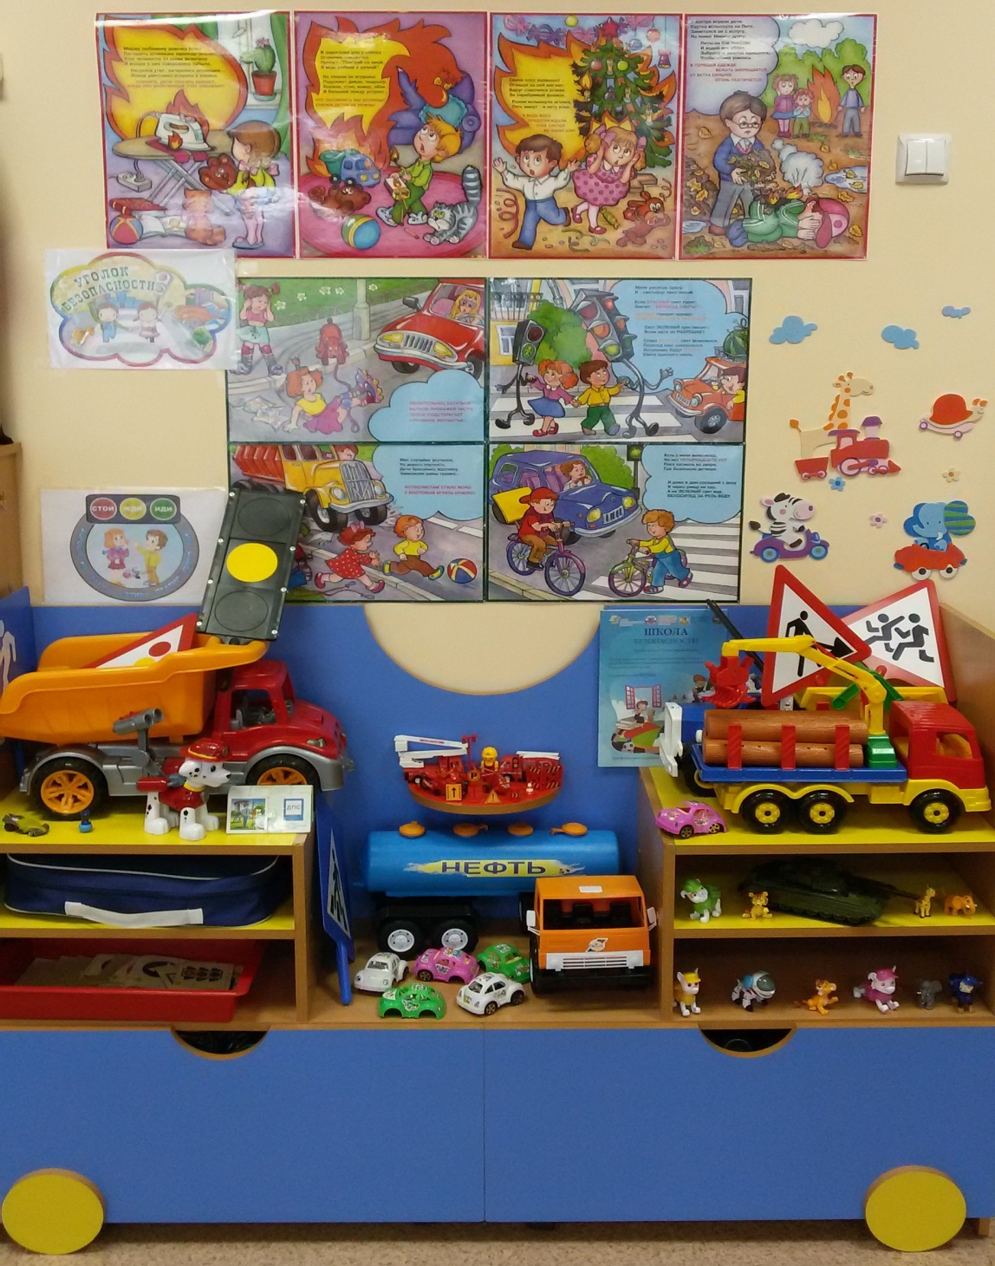

В центре творчества воспитанники в свободное время рисуют, лепят, выполняют аппликационные работы. В распоряжении детей восковые и цветные карандаши, гуашь, бумага разной фактуры, размера и цвета, картон, раскраски, трафареты и др. Данный центр выполняет задачу формирования интереса детей к эстетической стороне окружающей действительности, удовлетворения потребностей детей в самовыражении.
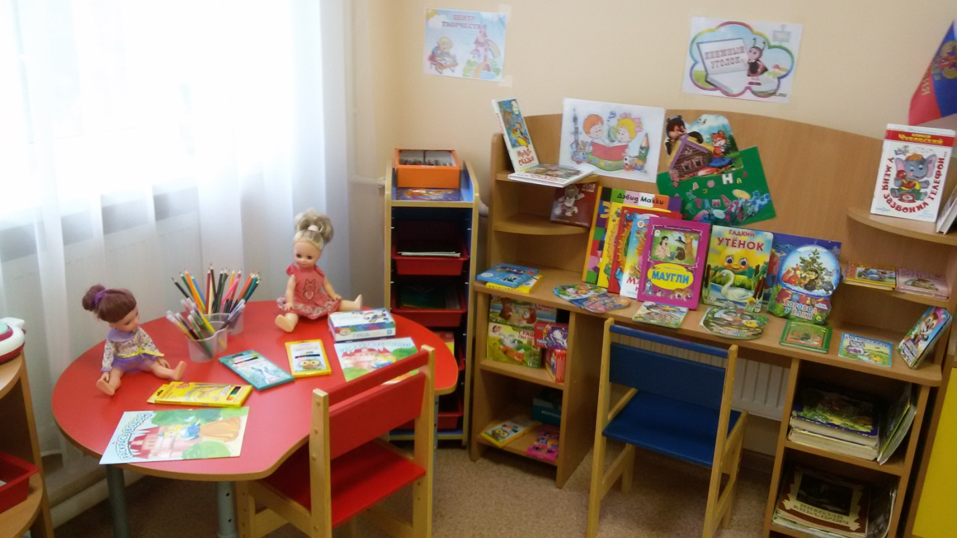

В центре речевого развития имеются игры, пособия, картотека артикуляционной гимнастики, художественная литература, иллюстрации сказок и героев мультфильмов, игры на развитие речевого дыхания: «Надуй шарик», «Мыльные пузыри!», «Вертушки» и др.
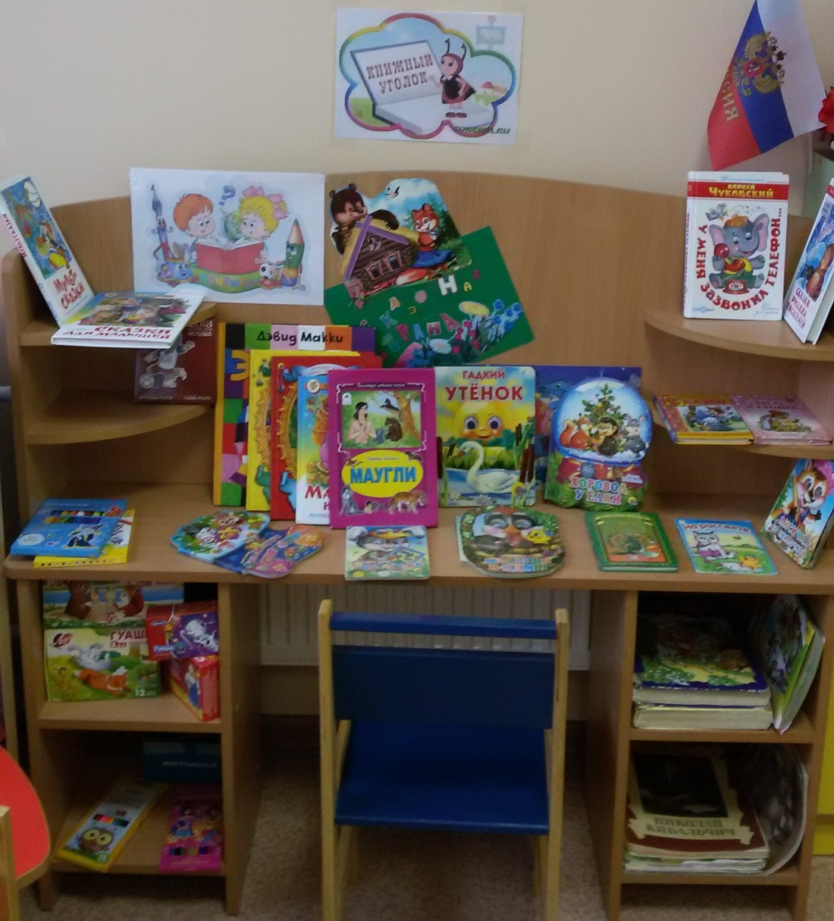
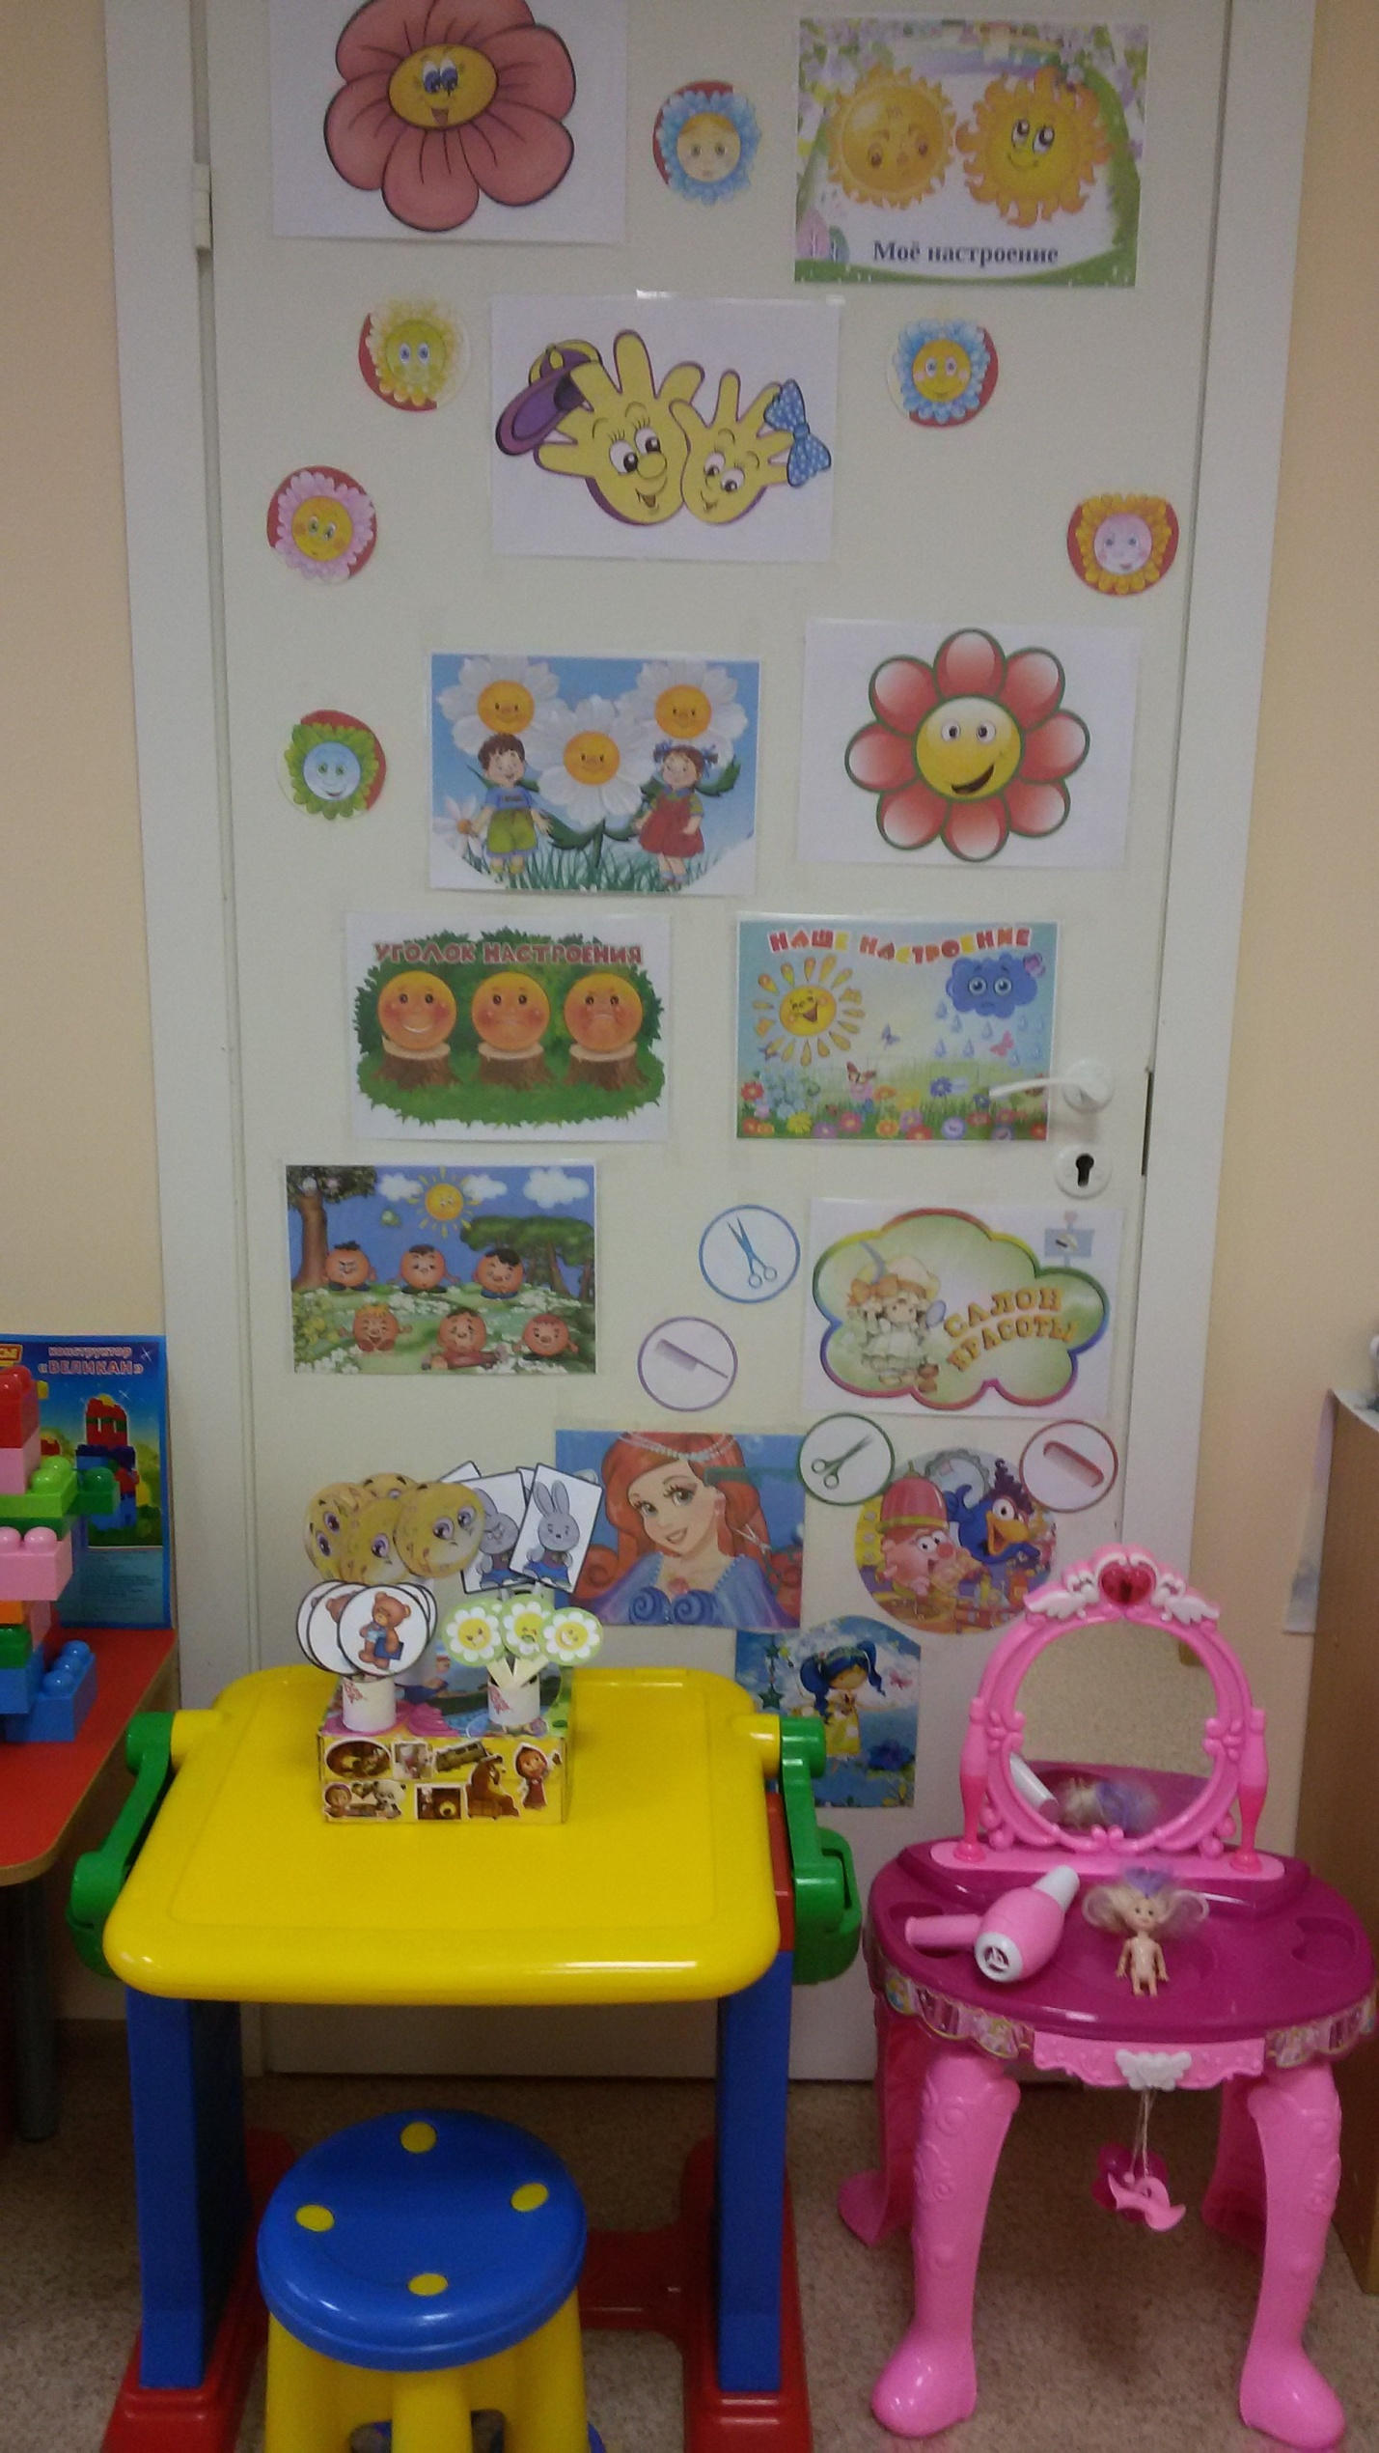
Центр музыкального развития ребёнка сводится не только к занятиям с педагогом, но и возможностью самостоятельно музицировать. Музыкальные инструменты доставляют детям много радостных минут и развивают фонематический слух и чувство ритма.
В нашей группе создан музыкальный центр, который помогает нашим воспитанникам переносить полученный на музыкальных занятиях опыт в другие условия, помогает утвердиться чувству уверенности в себе, активности, инициативе.
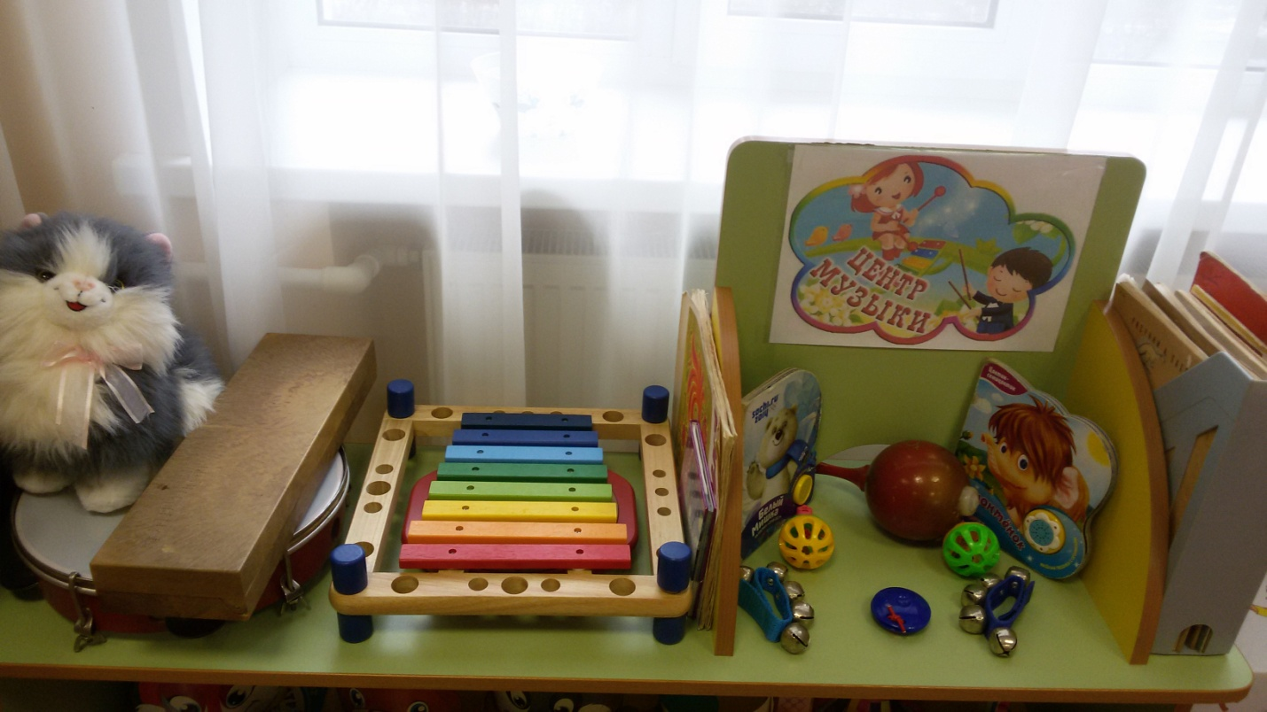

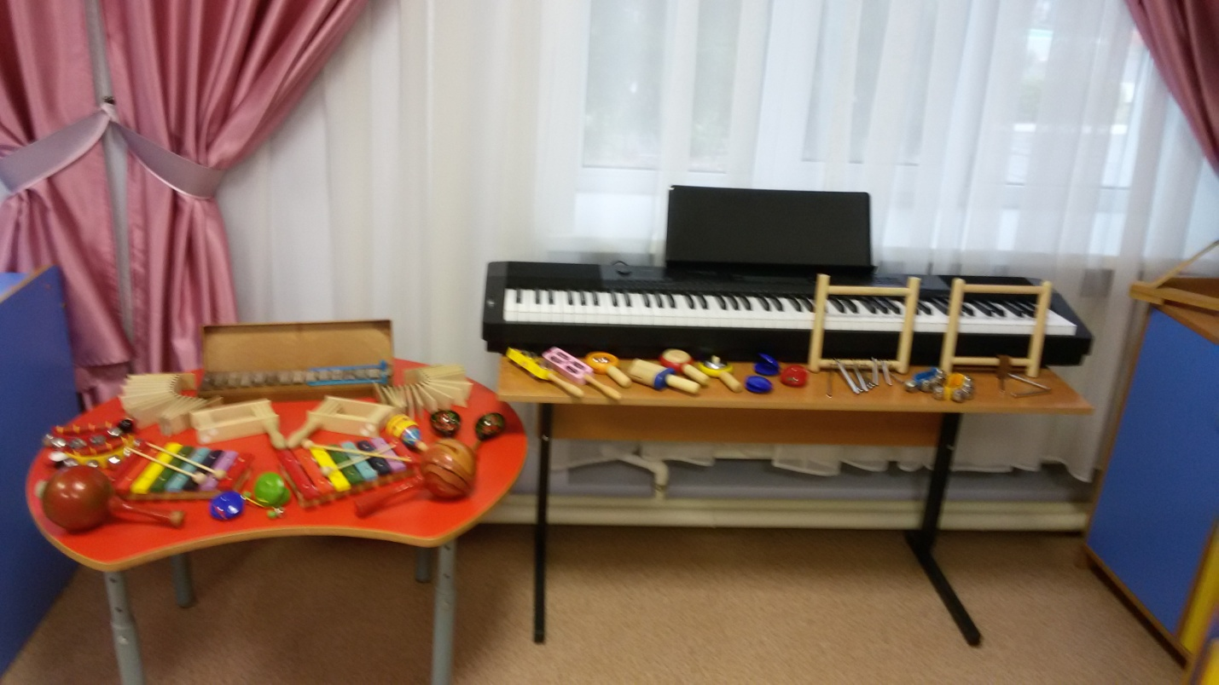

Создавая математический центр, мы обеспечили детям свободный доступ к материалам и играм. Этим самым предоставляя им возможность в свободное время выбирать интересующую их игру, пособия, играть индивидуально или совместно со сверстниками. Игровое оборудование создает насыщенную, целостную среду с достаточным пространством для игр. В течение года, по мере освоения игр, заменяем одни игры на другие, расширяем их ассортимент, вносятся изменения. Организация уголка осуществляется с постепенным участием детей, что создает у них положительное отношение к материалу, желание играть.
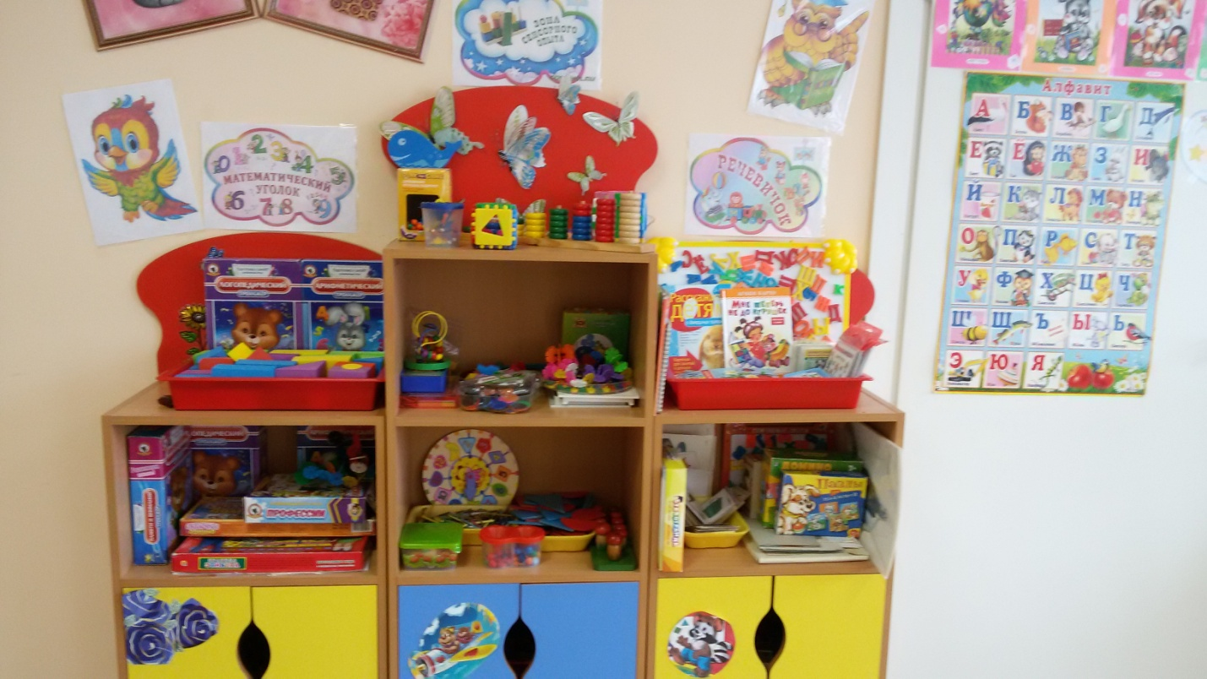

В группе создан центр экспериментирования. Этот центр своего рода мини-лаборатории детских исследований. Центр предназначен, как для организованной, так и для самостоятельной исследовательской деятельности детей.
В центре организовано место для хранения приборов и материалов, а так же место для проведения опытов.
Материал, находящийся в центре экспериментирования соответствует особенностям развития детей. Также, имеется материал и оборудование для проведения более сложных экспериментов, с учётом дальнейшего развития.
При оборудовании центра экспериментирования учитывались следующие требования:
- достаточность,
- доступность расположения,
- безопасность для жизни и здоровья детей, санитарные нормы. Каждый ребенок ознакомлен с правилами поведения и порядком проведения экспериментов.
Одной из главных задач мини-лабораторий – научить детей задавать вопросы, самостоятельно искать и находить на них ответы.
Организованный центр экспериментирования дает детям возможность проявить самостоятельность, повысить уровень познавательных интересов, активизировать мыслительные процессы. Наши воспитанники с удовольствием играют, экспериментируют, познают.
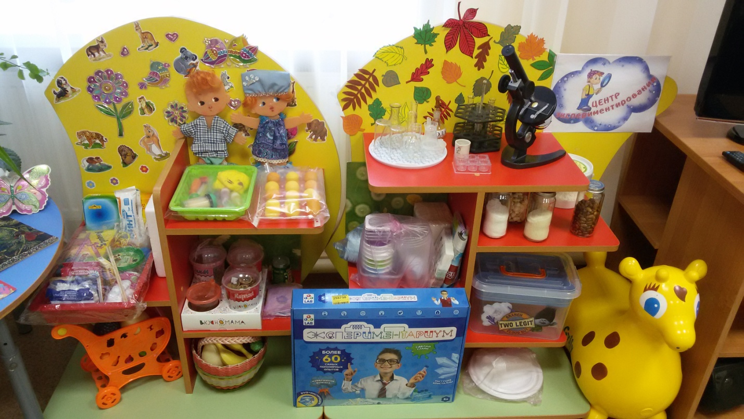

Детство- период расцвета в жизни человека. Дети очень чутко реагируют на каждое слово, сказанное взрослыми. Поэтому задача взрослых - привить детям любовь к прекрасному, развивать в малышах чувство патриотизма к Родине и родным истокам.
К маленьким детям нужно подходить с самым простым и доступным для него. Поэтому в нашем уголке народного творчества нашли свое место предметы быта (выполненные в технике папье маше), расписанные под Хохлому и Гжель.
Большое значение в жизни ребенка имеет народная игрушка. Яркие, необычные игрушки активизируют самостоятельную деятельность ребенка, они же играют большую роль в эстетическом воспитании, создают положительный эмоциональный микроклимат, формируют положительное отношение к окружающей среде

